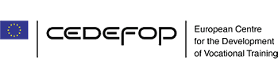

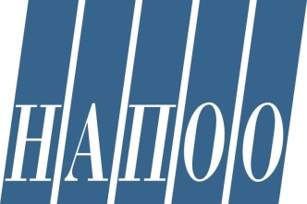
МИНИСТЕРСКИ СЪВЕТ
НАЦИОНАЛНА АГЕНЦИЯ ЗА ПРОФЕСИОНАЛНО
ОБРАЗОВАНИЕ И ОБУЧЕНИЕ

1113 София, бул. „Цариградско шосе” № 125, бл. 5, ет. 5 | e-mail: napoo@navet.government.bg
тел. 02 971 20 70, факс 02 973 33 58 | URL: http://www.navet.government.bg

